階上町下水道事業
下水道使用料の改定について
― 6〜10㎥区分の単価差縮小を含む料金体系の見直し ―
令和8年9月14日 建設課 【庁内検討用・事務局たたき台】
この資料の要点
① 現行の6〜10㎥は税抜37円（税込40.7円）で、11〜50㎥の税抜174円（税込191.4円）の4.7分の1。公共下水道では従量課金対象水量の37.9%にこの単価が適用される一方、対応する従量収入は5.3%にとどまる。
② この区分を現行の11〜50㎥単価（税抜174円）まで引き上げると、平年度で約8,493千円（現行調定額比 約+19.8%）の増収余地がある。
③ ただし一気に引き上げると11〜50㎥が6〜10㎥を下回る逆転体系となり、月10㎥の世帯は+57.4%となるため、段階的に縮小する。
④ 中心案（事務局たたき台）は税抜で「基本使用料1,008円 据置／6〜10㎥ 73円／11〜50㎥ 190円／51㎥〜 220円」。調定額ベースの平均増収率は約9.9%だが、6〜10㎥の単価自体は+97.3%、月10㎥世帯の請求額は+15.1%となる。

1 本資料の趣旨
令和7年度の調定データ9,070件と令和6年度決算統計を分析した結果、現行の使用料体系では6〜10㎥区分の単価が他区分と比べて著しく低く、負担の配分に偏りがあることが判明した。本資料は、その内容と見直し案を整理したものである。
経費回収率について、令和6年度決算統計32表から算定した参考値は公共下水道49.9%・漁業集落排水36.9%である。ただし、経営戦略が用いる経費回収率とは算定範囲が異なるため直接比較はできない。本資料では、経営戦略が見込む使用料収入の水準を確保しつつ、現行料金体系の負担配分を見直すことを検討する。
本資料の位置づけ
本資料は庁内検討のためのたたき台であり、料金表を確定するものではない。
増収額は平年度ベース（令和7年度の1年分相当の調定分布に新料金を当てたもの）であり、施行日が未定のため初年度影響額は含まない。
令和7年度の調定データには偶数月調定および毎月検針者の一部が含まれていない。この不足は増収額だけでなく料金単価の設計にも影響する（第9章）。

2 現行使用料体系の構造

2-1 現行の料金表
階上町公共下水道条例および漁業集落排水処理施設条例の別表は税抜で定められており、条例により税抜額に消費税及び地方消費税を加算して1円未満を切り捨てる。両条例の別表は同額である。
表1 現行の下水道使用料（一般汚水）
区分（1か月あたり） | 基本使用料（5㎥まで） | 6〜10㎥ | 11〜50㎥ | 51㎥〜
税抜（条例別表） | 1,008円 | 37円 | 174円 | 200円
税込（参考） | 1,108.8円 | 40.7円 | 191.4円 | 220.0円
公衆浴場汚水は別単価（税抜 基本1,008円＋6㎥〜57円）。調定は隔月のため、請求額はこの2倍となる。

2-2 単価は月10㎥で底を打つ
1㎥あたりの負担額を使用量別に計算すると、月10㎥で131.2円/㎥まで下がり、そこから緩やかに戻るU字カーブになる。基本使用料があるため少量ほど平均単価が高くなるのは体系上自然だが、6〜10㎥の単価が低いため底が深い。
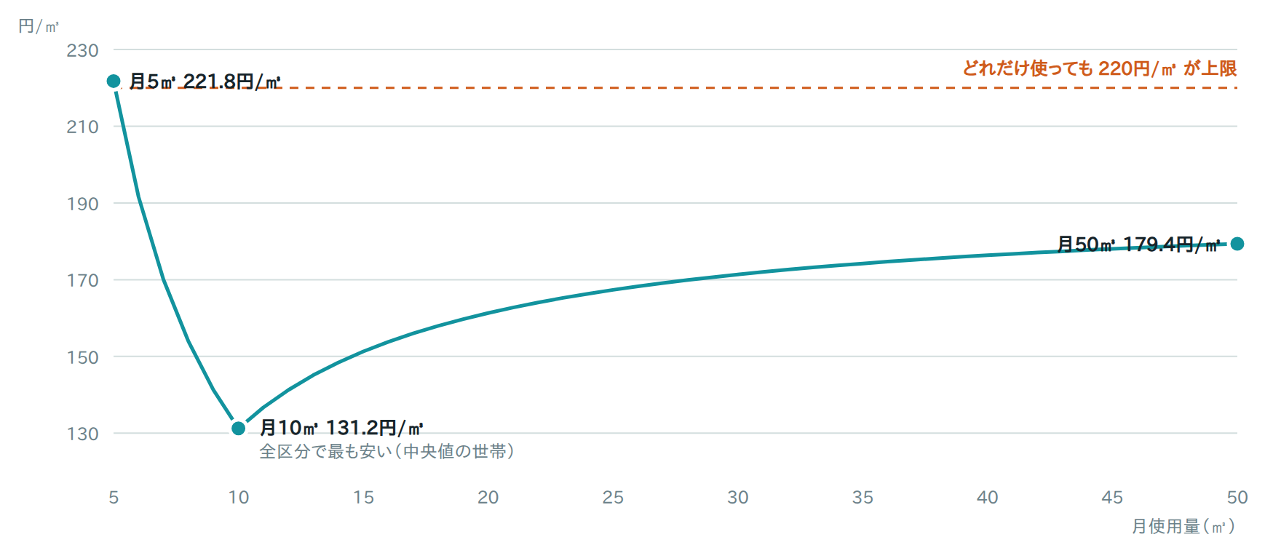
図1 月使用量別の1㎥あたり負担額（現行・一般汚水・税込）
公共下水道の使用量の中央値は月10.5㎥であり、ちょうど単価の底に中央値の世帯がいる。

2-3 6〜10㎥区分の水量と収入の乖離
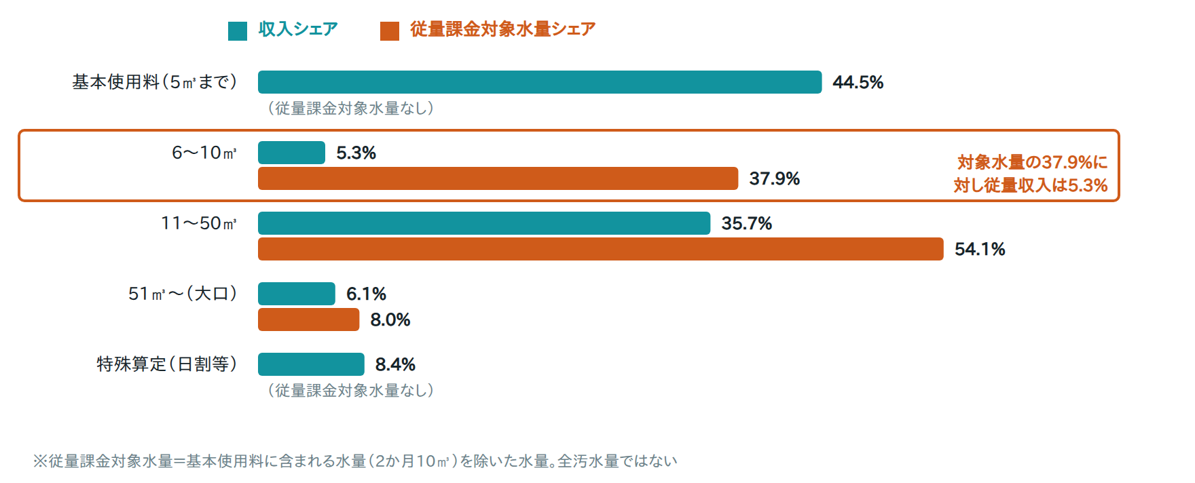
図2 区分別の収入シェアと従量課金対象水量シェア（公共下水道・令和7年度）
表2 公共下水道の区分別収入
区分 | 収入（円） | 収入シェア | 従量課金対象水量（㎥） | 水量シェア
基本使用料（5㎥まで） | 15,864,710 | 44.5% | — | —
6〜10㎥ | 1,888,236 | 5.3% | 46,394 | 37.9%
11〜50㎥ | 12,699,581 | 35.7% | 66,351 | 54.1%
51㎥〜（大口） | 2,156,440 | 6.1% | 9,802 | 8.0%
特殊算定（日割・異動等） | 3,007,563 | 8.4% | — | —
従量課金対象水量は、基本使用料に含まれる水量（2か月10㎥）を除いた水量であり、全汚水量ではない。
正確な言い方
公共下水道では、基本水量を除く従量課金対象水量の37.9%に6〜10㎥単価が適用されている一方、同区分に対応する従量収入は5.3%である。
漁業集落排水もほぼ同じ構造で、水量33.9%・収入5.5%となっている。

3 6〜10㎥区分の単価差の縮小余地
6〜10㎥の税抜37円は、11〜50㎥の税抜174円の4.7分の1である。仮にこの区分を11〜50㎥と同じ単価に揃えると、2事業合計で次の増収となる。
表3 6〜10㎥を現行の11〜50㎥単価（税抜174円）まで引き上げた場合の増収余地
算定 | 数値 | 備考
現行調定額（税込） | 42,987,132円 | R7年度奇数月6回調定
6〜10㎥を税抜174円に揃えた場合 | 51,480,990円 | 他の区分は現行のまま
増収余地（平年度・税込） | 8,493,858円 | 差引
現行調定額に対する比率 | 約 +19.8%
読み取り
6〜10㎥区分の単価差を解消するだけで、平均増収率19.8%に相当する規模の増収余地がある。
この区分の相対的に低い負担が維持される場合、必要な増収分は他の区分に配分することになる。

4 単価差をどこまで縮めるかの選択肢
調定額ベースの平均増収率を約10%に固定し、基本使用料を据え置いたうえで、6〜10㎥をどこまで引き上げるかを比較した。6〜10㎥を上げるほど11〜50㎥は抑えられるため、負担の配分が変わる。
表4 単価差の縮小水準別の料金と世帯影響（単価は税抜）
水準 | 6〜10㎥ | 同 改定率 | 単価差縮小率 | 11〜50㎥ | 月10㎥ | 月20㎥ | 月50㎥
縮小なし | 37円 | ±0% | 0% | 214円 | ±0% | +13.6% | +19.6%
弱い縮小 | 55円 | +48.6% | 13.1% | 202円 | +7.5% | +12.6% | +14.8%
中心案 | 73円 | +97.3% | 26.3% | 190円 | +15.1% | +11.6% | +10.1%
強い縮小 | 100円 | +170.3% | 46.0% | 172円 | +26.4% | +10.1% | +2.9%
参考：174円まで引上げ | 174円 | +370.3% | 100% | 122円 | +57.4% | +5.6% | −17.1%
いずれも平均増収率 約10%・基本使用料は1,008円で据置・51㎥〜は220円。単価差縮小率は、現行の11〜50㎥単価174円への到達率。
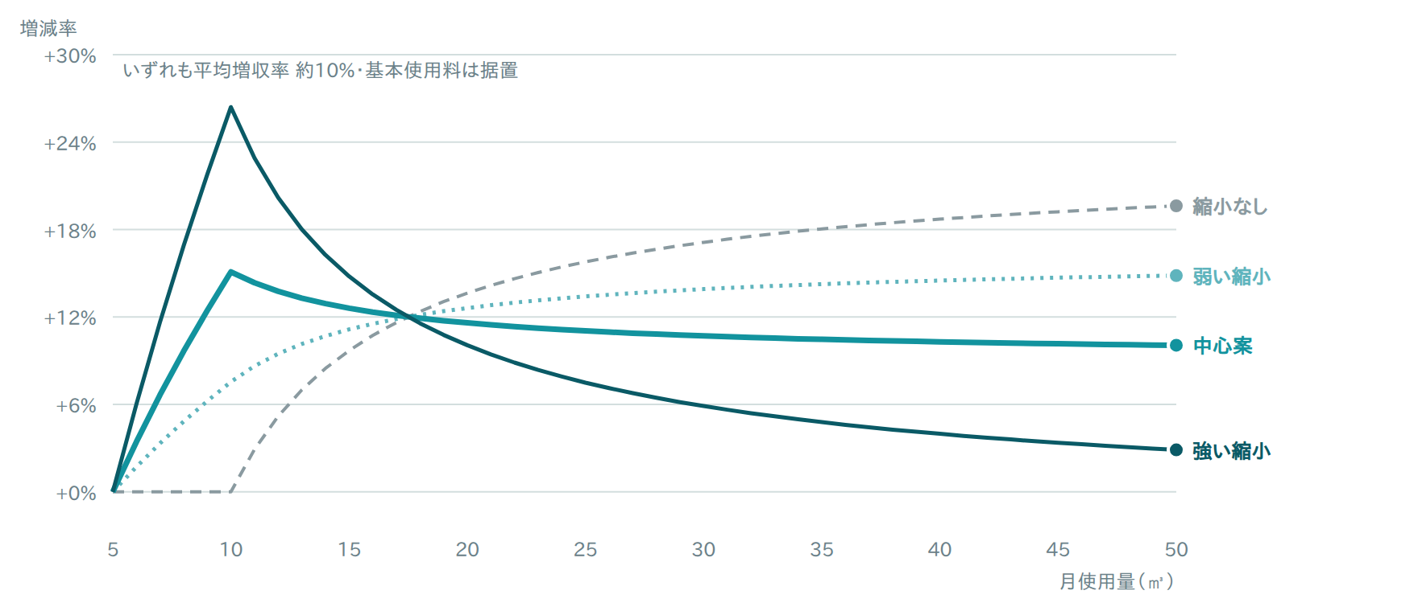
図3 単価差の縮小水準別の負担増減率（月使用量別）
「174円まで引上げ」は実施案ではない
6〜10㎥を174円に揃えると、平均増収率を約10%に保つために11〜50㎥が122円まで下がり、6〜10㎥より安くなる逆転体系となる。
また月10㎥の世帯は+57.4%となる一方、月30㎥以上は減額（月50㎥で−17.1%）となる。
したがって表4の最下段は実施案ではなく、比較の端点として示すものである。

5 中心案と各家庭への影響

5-1 中心案の料金表
「基本使用料は据置、6〜10㎥を税抜37円→73円」を比較上の中心案（事務局たたき台）とする。
表5 料金案（条例別表と同じ税抜単価）
料金案（1か月・税抜） | 基本使用料 | 6〜10㎥ | 11〜50㎥ | 51㎥〜 | 単価差縮小率 | 平均増収率
現行 | 1,008円 | 37円 | 174円 | 200円 | 0% | —
参考 平均増収率 約5% | 1,008円（据置） | 55円 | 182円 | 210円 | 13.1% | +4.97%
中心案 平均増収率 約10% | 1,008円（据置） | 73円 | 190円 | 220円 | 26.3% | +9.93%
参考 平均増収率 約15% | 1,008円（据置） | 82円 | 205円 | 230円 | 32.8% | +15.11%
中心案の税込換算は 基本1,108.8円／6〜10㎥ 80.3円／11〜50㎥ 209.0円／51㎥〜 242.0円。
「平均増収率 約10%」と「区分単価の改定率」は別物
中心案の区分単価の改定率は、基本使用料 ±0%、6〜10㎥ +97.3%、11〜50㎥ +9.2%、51㎥〜 +10.0% である。
「10%改定」と表現すると6〜10㎥の+97.3%が見えなくなるため、本資料では「調定額ベースの平均増収率 約10%」と表記している。
第2段階（累計 約20%）では、6〜10㎥は税抜37円→109円（+194.6%）となる。

5-2 中心案を中心に置いた理由
中心案は、次の4条件を比較的均衡して満たすため、比較上の中心に置いた。
① 平均増収率 調定額ベースで約9.9%を確保し、経営戦略が見込む収入水準に対応する。
② 少量利用者 月5㎥以下（公共で件数の21.7%）は基本使用料の据置により負担増が生じない。
③ 負担のばらつき 主要な使用量帯（月8〜50㎥）の増加率が+9.7%〜+15.1%（幅5.4ポイント）に収まる。弱い縮小では+4.8%〜+14.8%（幅10.0ポイント）、強い縮小では+2.9%〜+26.4%（幅23.5ポイント）となり、中心案が最も均等である。
④ 単価の開き 11㎥時点の単価の開きを4.70倍から2.60倍まで縮小する。

5-3 各家庭への影響（中心案）
調定は隔月のため、実際の請求額は月額の2倍となる。次表は2か月分の請求額（税込）で示した。
表6 中心案における2か月分請求額の変化（一般汚水・税込）
月使用量 | 世帯像の目安 | 現行（2か月） | 中心案（2か月） | 差額 | 増減率
5㎥ | 単身・高齢世帯 | 2,217円 | 2,217円 | ±0円 | ±0%
8㎥ | 2人世帯 | 2,461円 | 2,699円 | +238円 | +9.7%
10㎥ | 2人世帯 | 2,624円 | 3,020円 | +396円 | +15.1%
15㎥ | 3〜4人世帯 | 4,538円 | 5,110円 | +572円 | +12.6%
20㎥ | 4人世帯 | 6,452円 | 7,200円 | +748円 | +11.6%
25㎥ | 5人世帯 | 8,366円 | 9,290円 | +924円 | +11.0%
30㎥ | 5人以上世帯 | 10,280円 | 11,380円 | +1,100円 | +10.7%
40㎥ | 小規模事業所 | 14,108円 | 15,560円 | +1,452円 | +10.3%
50㎥ | 小規模事業所 | 17,936円 | 19,740円 | +1,804円 | +10.1%
100㎥ | 大口事業所 | 39,936円 | 43,940円 | +4,004円 | +10.0%

5-4 どの世帯がどれだけいるか
表7 月使用量帯別の構成（令和7年度調定）
月使用量帯 | 世帯像の目安 | 公共 件数 | 公共 件数% | 公共 金額% | 漁集 件数 | 漁集 件数%
月5㎥以下 | 単身・高齢世帯など | 1,657 | 21.7% | 10.3% | 285 | 19.9%
月6〜10㎥ | 2人世帯など | 1,870 | 24.5% | 12.8% | 296 | 20.7%
月11〜20㎥ | 3〜4人世帯など | 2,384 | 31.2% | 29.1% | 505 | 35.3%
月21〜30㎥ | 5人以上世帯など | 935 | 12.2% | 21.5% | 247 | 17.3%
月31〜50㎥ | 小規模事業所など | 244 | 3.2% | 8.6% | 69 | 4.8%
月51㎥〜 | 大口（事業所・公共施設） | 64 | 0.8% | 9.3% | 22 | 1.5%
特殊算定 | 日割・異動等 | 487 | 6.4% | 8.4% | 5 | 0.3%
据置となる月5㎥以下は件数の約2割、金額の約1割を占める。

6 平年度増収額と参考経費回収率
表8 料金案別の平年度増収額と参考経費回収率
料金案 | 平年度増収額（参考） | 平均増収率 | 参考経費回収率 公共 | 参考経費回収率 漁集 | 単価差縮小率
現行 | — | — | 49.9% | 36.9% | 0%
参考 約5% | 2,135,226円 | +4.97% | 52.3% | 38.7% | 13.1%
中心案 約10% | 4,269,216円 | +9.93% | 54.8% | 40.6% | 26.3%
参考 約15% | 6,493,678円 | +15.11% | 57.4% | 42.7% | 32.8%
増収額は平年度ベース（令和7年度の1年分相当の調定分布に新料金を当てたもの・税込）。施行日が未定のため初年度影響額は別途算定が必要。参考経費回収率は、令和6年度決算の使用料・汚水処理費を固定し使用料改定のみを反映した静態試算である。
繰入金への影響（静態試算）
令和6年度決算の費用構成を固定した静態試算では、平均増収率+15%程度までは使用料対象資本費が発生せず、基準内繰入額に影響しない。
分流式下水道等に要する経費は「基準額のうち使用料収入で賄いきれない分」として満額繰入となっており、この状態が続くためである。
基準内繰入金が減り始めるのは使用料収入が汚水維持管理費を超えたとき（公共で現行の2.00倍、漁業集落排水で2.71倍）であり、今回の改定率では届かない。
ただし令和13年度までの見通しとする場合は、減価償却費・支払利息・長期前受金戻入等が変動するため、年度別に再計算する必要がある。

7 段階的な縮小の考え方
経営戦略は令和8年度に約+10%、令和13年度にさらに約+10%（現行比 約+20%）の使用料収入の増加を見込んでいる。この収入水準に合わせて6〜10㎥の単価差を段階的に縮小すると、次のようになる。
表9 段階的縮小の料金表（1か月・税抜）
段階 | 6〜10㎥ | 同 改定率 | 単価差縮小率 | 11〜50㎥ | 単価の開き | 平均増収率
現行 | 37円 | ±0% | 0% | 174円 | 4.70倍 | —
第1段階（令和8年度） | 73円 | +97.3% | 26.3% | 190円 | 2.60倍 | +9.93%
第2段階（令和13年度） | 109円 | +194.6% | 52.6% | 207円 | 1.90倍 | +20.08%
基本使用料はいずれの段階も1,008円で据置、51㎥〜は第1段階220円・第2段階240円。
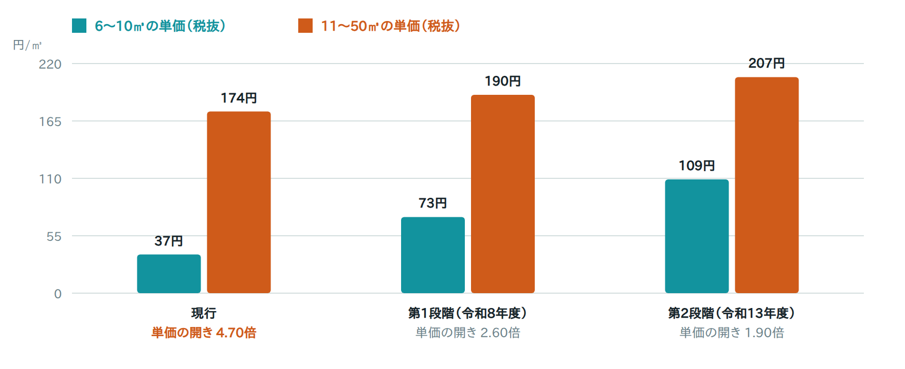
図4 段階的な縮小による単価の開きの縮小
現行4.70倍の開きは、第1段階で2.60倍、第2段階で1.90倍まで縮まる。2段階を経ても同単価には至らないが、10年かけて偏りを大きく改善できる。
表10 段階別の2か月請求額（一般汚水・税込）
月使用量 | 現行（2か月） | 第1段階（2か月） | 増減率 | 第2段階（2か月） | 現行比増減率
5㎥ | 2,217円 | 2,217円 | ±0% | 2,217円 | ±0%
10㎥ | 2,624円 | 3,020円 | +15.1% | 3,416円 | +30.2%
20㎥ | 6,452円 | 7,200円 | +11.6% | 7,970円 | +23.5%
30㎥ | 10,280円 | 11,380円 | +10.7% | 12,524円 | +21.8%
50㎥ | 17,936円 | 19,740円 | +10.1% | 21,632円 | +20.6%
100㎥ | 39,936円 | 43,940円 | +10.0% | 48,032円 | +20.3%
経営戦略との関係
本案は「経営戦略が見込む約10%の増収水準を確保しつつ、現行料金体系の単価差を縮小する案」である。
経営戦略が検証しているのは使用料収入の増加であり、区分間の負担配分までを事前に決定しているわけではない。

8 条例改正に向けた整理
条例別表は税抜で定められているため、政策検討用の税込表示とは分けて整理する必要がある。改正対象は公共下水道条例・漁業集落排水処理施設条例の2条例である。
表11 条例別表に載せる税抜単価
区分（1か月） | 現行（税抜） | 中心案（税抜） | 第2段階（税抜） | 中心案の税込（参考）
基本使用料（5㎥まで） | 1,008円 | 1,008円 | 1,008円 | 1,108.8円
6〜10㎥（1㎥につき） | 37円 | 73円 | 109円 | 80.3円
11〜50㎥（1㎥につき） | 174円 | 190円 | 207円 | 209.0円
51㎥〜（1㎥につき） | 200円 | 220円 | 240円 | 242.0円
税込は税抜額に消費税及び地方消費税を加算し、1円未満を切り捨てて算定する。
■ 税抜単価は整数に丸めている
中心案の税込80.3円は税抜72.727…円ではなく、税抜73円を定めた結果である。政策検討用の税込値から逆算するのではなく、条例に載せる税抜単価を先に決め、そこから税込を導いている。
■ 改正対象は2条例
公共下水道条例と漁業集落排水処理施設条例の別表はいずれも同額であり、両方を改正する必要がある。
■ 公衆浴場汚水の扱いが未定
現行の公衆浴場汚水は税抜で基本使用料1,008円＋6㎥〜57円である。令和7年度の調定データからは適用者を確認できないため今回の試算対象外としているが、据え置くのか一般汚水と同率で改定するのかを決める必要がある。
■ 端数処理
2か月分の請求額は「税抜額×1.1」の1円未満を切り捨てて算定している。改正にあたっては端数処理の方法を条文上明確にする。

9 留意事項
■ 料金表は暫定である
中心案の11〜50㎥（税抜190円）は、平均増収率が約10%になるよう令和7年度の利用分布から逆算したものである。毎月検針の大口利用者のデータが一部欠けているため、51㎥〜から得られる増収が過小に評価され、その不足分を11〜50㎥で余分に回収する設計になっている可能性がある。したがって、データ不足は増収額だけでなく料金単価そのものにも影響する。6〜10㎥の単価差を縮小するという政策方向は本資料で議論できるが、73円・190円・220円を最終料金表として確定するのは年間調定データの補完後とすべきである。
■ 調定データの範囲
本資料の増収試算は、令和7年度の奇数月6回調定（9,070件・42,987,132円）に基づく。通常の隔月検針者については概ね12か月相当だが、偶数月調定および毎月検針者の一部を含まない。
■ 増収額は平年度ベース
施行日・検針周期・施行日をまたぐ2か月請求の扱いが未定のため、初年度影響額は算定していない。施行日確定後に初年度影響額と平年度影響額を分けて示す必要がある。
■ 使用水量の推計
調定明細に使用水量の記載がないため、請求金額から算定式を逆引きして推計している。基本料金帯（2,217円）は1〜10㎥のいずれでも同額のため水量を特定できず、推計の対象外としている。ただし改定後の金額には影響しない。
■ 経費回収率の定義
本資料の参考値は決算統計32表の汚水処理費（維持管理費の汚水分のみ）に対する使用料収入の比率である。経営戦略が用いる経費回収率は算定範囲が異なり、直接比較はできない。
■ 令和8年度予算との突合
外部レビューにおいて、令和8年度予算の下水道使用料が41,906千円であるのに対し、経営戦略の採用シミュレーションの令和8年度使用料収入は公共44,463千円・漁集7,810千円（計52,273千円）であるとの指摘があった。この差の理由は本資料の分析範囲では確認できていない。打合せ前に予算と経営戦略の収入前提を突合しておく必要がある。

参考 数値の出典
・令和7年度 調定簿明細（漁業集落排水・公共下水道） 調定件数・調定額・金額別度数分布
・【R7】使用料集計ブック 金額別度数分布、水量区分別構成
・令和6年度 地方公営企業決算状況調査 32表・40表 汚水処理費、使用料収入、有収水量、繰入金
・階上町下水道事業経営戦略（改定）令和7年2月 使用料収入の見込み、経営目標、近隣比較（表2.9）
・階上町公共下水道条例・漁業集落排水処理施設条例 別表の税抜単価、消費税の加算と端数処理
本資料の数値は、別添の試算エビデンス（Excel）で全て追跡できる。

